1 add.js文件中的是创建请求对吗
2.
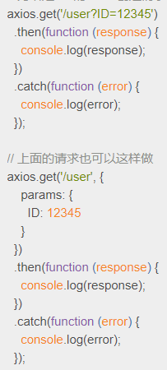 axios.get（）中的参数什么意思

3.store文件夹：对存放 vuex 为vue专门开发的状态管理器 这个概念不记得了

4.vue.config.js里面的proxy配置了以后，这个文件不需要引用对吗？即该文件是对项目的配置文件，里面配置的东西都会对项目生效对吗？

5.api文件夹中导出的函数在哪里被调用

6 swagger UI和axios网络请求的关系

7 axios网站中的”请求配置”小节中的所有配置都是写到axio的实例中吗

8 add.js文件中return里的data是什么

9 官方axios文档与项目文档中的请求思路不一样

10 request.js文件中service.interceptors.request.use 中的return config的config是什么

11
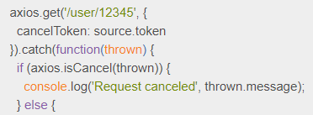 .get方法的第二个参数不懂，

